Σπείρες - Έλικες

4.1 Εισαγωγή

Στα δύο προηγούμενα κεφάλαια μιλήσαμε για την σπείρα του Fibonacci, την χρυσή σπείρα, και ανακαλύψαμε σπειροειδείς σχηματισμούς στα ανθύλλια των λουλουδιών ή στα όστρακα των σαλιγκαριών. Αν κάναμε μία βόλτα στην εξοχή, θα είχαμε εκπλαγεί από το πλήθος και την ποικιλία των σπειροειδών μορφών στον κόσμο μας. Οι έλικες της αμπέλου, τα κέρατα της αιγάγρου (αγριοκάτσικο), οι ιστοί της αράχνης Epeira, είναι μόνο λίγα από τα πολλά παραδείγματα. Αλλά κι αν στρέψουμε το βλέμμα μας τόσο στον μακρόκοσμο όσο και στον μικρόκοσμο, θα βλέπαμε και εκεί σπειροειδείς και ελικοειδείς σχηματισμούς όπως είναι οι απέραντοι σπειροειδείς γαλαξίες ή η διπλή έλικα στο μόριο του DNA.

Σ’ αυτό το κεφάλαιο θα προσπαθήσουμε να δούμε τις σπείρες κάπως πιο συστηματικά, συγκεντρώνοντας ενδιαφέροντα ιστορικά και γεωμετρικά στοιχεία. Θα δούμε ακόμα και το πώς επηρέασαν την τέχνη και τον πολιτισμό μας στο διάβα των αιώνων.

4.2 Γεωμετρικά και Ιστορικά σχόλια

4.2.1 Η σπείρα του Αρχιμήδη
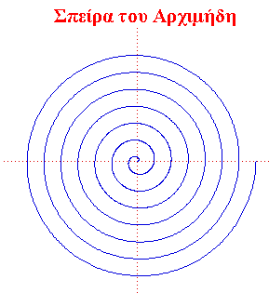
Ας φανταστούμε ότι κάποιος που βρίσκεται σε μία περιστρεφόμενη κυκλική πλατφόρμα προχωράει ευθύγραμμα από το κέντρο προς την περιφέρεια του κύκλου. Τι σχήμα τροχιάς διαγράφει η πορεία του στο σταθερό έδαφος κάτω από την πλατφόρμα; Η απάντηση είναι μία σπείρα.

Η σπείρα αυτή λέγεται σπείρα του Αρχιμήδη γιατί πρώτος ο Αρχιμήδης την μελέτησε. Σχεδόν εξ ολοκλήρου ασχολείται με αυτήν στη διατριβή του «Περί ελίκων». Παρατηρήστε στο διπλανό σχήμα όπου απεικονίζεται ότι το πλάτος μεταξύ δύο διαδοχικών περιστροφών παραμένει σταθερό.

Ένα προσιτό παράδειγμα μιας σπείρας Αρχιμήδη είναι οι γραμμές σε ένα δίσκο γραμμοφώνου. Η βελόνα του δίσκου κινείται επάνω στον περιστρεφόμενο δίσκο κατά τρόπο όμοιο με εκείνον που κινήθηκε ο άνθρωπός μας επάνω στην πλατφόρμα στο παραπάνω παράδειγμα. Μάλιστα και εμείς μπορούμε σχετικά εύκολα να ζωγραφίσουμε την σπείρα του Αρχιμήδη χρησιμοποιώντας ένα γραμμόφωνο, (ή έναν οποιοδήποτε άλλο περιστρεφόμενο τροχό), ένα φύλλο χαρτί αντί για τον δίσκο και ένα μολύβι αντί για την βελόνα του γραμμοφώνου.
Δίνουμε δύο εφαρμογές της σπείρας του Αρχιμήδη στην μηχανική και τα μαθηματικά.
- Η σπείρα του Αρχιμήδη χρησιμοποιήθηκε σε τροχούς για να μετατρέψει την ομαλή κυκλική κίνηση σε ευθύγραμμη ομαλή. Στα παρακάτω σχεδιαγράμματα φαίνονται τέτοιες κατασκευές. Η καρδιοειδής καμπύλη σχηματίζεται από δύο συμμετρικά τμήματα σπείρας του Αρχιμήδη. Δεξιά απεικονίζεται μία μηχανή που τυλίγει το νήμα ομοιόμορφα γύρω από έναν κύλινδρο.
  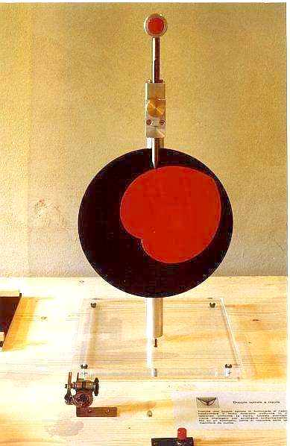
  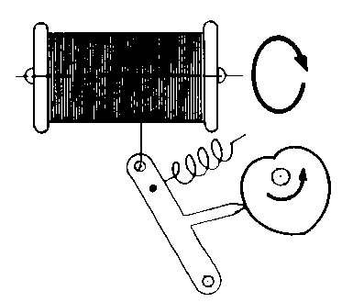

- 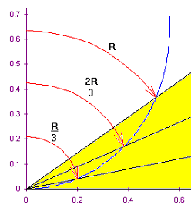Μία δεύτερη εφαρμογή της σπείρας του Αρχιμήδη, είναι ότι μπορεί να διαιρέσει μία γωνία σε όσες ίσες γωνίες θέλουμε με αρκετά απλό τρόπο. Αυτό σημαίνει ότι μπορεί ακόμα και να τριχοτομήσει μία οποιαδήποτε γωνία. Ίσως οι περισσότεροι έχουμε ακούσει για τα τρία άλυτα προβλήματα της αρχαιότητας. Ένα από αυτά είναι και η τριχοτόμηση μιας οποιασδήποτε γωνίας με κανόνα και διαβήτη. Σήμερα γνωρίζουμε ότι κάτι τέτοιο είναι αδύνατον. Μπορεί δηλαδή να αποδειχτεί ότι το «παιχνίδι» των κατασκευών με κανόνα και διαβήτη δεν επιτρέπει μια τέτοια κατασκευή. Πολλοί αρχαίοι Έλληνες επινόησαν μεθόδους τριχοτόμησης χρησιμοποιώντας άλλες καμπύλες.
Ας δούμε εδώ πώς γίνεται η τριχοτόμηση της γωνίας χρησιμοποιώντας την σπείρα του Αρχιμήδη. Στο διπλανό σχήμα έχουμε πάρει τυχαία μία γωνία (κίτρινο χρώμα) και διαγράψαμε μια σπείρα Αρχιμήδη που διέρχεται από την κορυφή της. (μπλε καμπύλη). Έστω R το μήκος του τμήματος με άκρα την κορυφή της γωνίας και το σημείο όπου η σπείρα τέμνει την πλευρά της γωνίας. Διαγράφουμε τόξα κύκλων με ακτίνες R/3 και 2R/3. Τα σημεία τομής τους με την σπείρα ορίζουν τα σημεία τριχοτόμησης της γωνίας.

4.2.2 Ο κοχλίας του Αρχιμήδη

Λέγεται πως ο βασιλιάς των Συρακουσών Ιέρων, έδωσε εντολή να κατασκευαστεί ένα πλοίο για να το προσφέρει δώρο στον βασιλιά της Αιγύπτου. Το πλοίο ήταν πολύ βαρύ, φορτωμένο με δώρα, ώστε ήταν αδύνατο να μετακινηθεί από τα στηρίγματά του. Υπήρχε έτσι ο άμεσος κίνδυνος να ξηραθούν τα ξύλινα δοκάρια κάτω από τον καυτό ήλιο. Τότε ο Αρχιμήδης επινόησε μία μηχανή γνωστή ως κοχλίας του Αρχιμήδη ή Αιγυπτιακός κοχλίας, για να αντλήσουν με μικρό κόπο άφθονο νερό από τη θάλασσα. Στην ουσία του ήταν μία ελικοειδής επιφάνεια γύρω από έναν άξονα, στο εσωτερικό ενός σωλήνα. Με περιστροφή του άξονα το νερό έβγαινε με ευκολία στην επιφάνεια, όπως φαίνεται και στα ακόλουθα σχεδιαγράμματα.
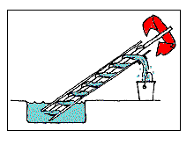 | 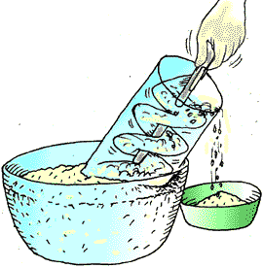

4.2.3 Λογαριθμικές ή ισογώνιες σπείρες

Ας μελετήσουμε το εξής πρόβλημα: Έχουμε τέσσερα σκαθάρια στις κορυφές ενός τετραγώνου και υποθέτουμε ότι καθένα κυνηγά το επόμενό του, όπως φαίνεται στο σχήμα 1(α). Αν οι ταχύτητές τους είναι ίσες, το ερώτημα είναι τι τροχιές θα διαγράψουν;
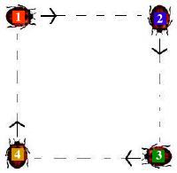  α | 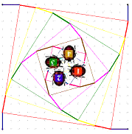β | 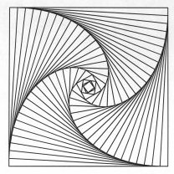γ
Σχήμα 1

Για να πάρουμε μια ιδέα για το τι θα συμβεί, ας δούμε βήμα προς βήμα σε «αργή κίνηση» πώς εξελίσσεται η πορεία των σκαθαριών: Για πολύ μικρό διάστημα τα σκαθάρια κινιούνται επάνω στις πλευρές του τετραγώνου. Σχεδόν αμέσως όμως, αλλάζουν κατεύθυνση γιατί τώρα οι θέσεις που καταλαμβάνουν είναι οι κορυφές ενός άλλου τετραγώνου που περιέχεται στο πρώτο (σχήμα 1β). Κατ’ αυτόν τον τρόπο συνεχώς σχεδόν στιγμιαία κινιούνται στις πλευρές μίας ατέλειωτης σειράς τετραγώνων που το ένα περιέχεται στο άλλο όπως δείχνει και το σχήμα 1γ. Τελικά, η πορεία τους βλέπουμε ότι είναι μία καμπύλη. Αυτή η καμπύλη λέγεται λογαριθμική ή ισογώνια σπείρα.
Μία παραλλαγή του παραπάνω προβλήματος θα μας οδηγούσε σε άλλα είδη λογαριθμικών σπειρών. Για παράδειγμα, αν είχαμε τρία σκαθάρια στις κορυφές ισόπλευρου τριγώνου ή έξι σκαθάρια στις κορυφές κανονικού εξαγώνου, θα παίρναμε τις σπείρες στο σχήμα 2.α ή 2.β αντίστοιχα. Η τόσο απλή κατασκευή λογαριθμικών σπειρών με τετράγωνα ή τρίγωνα που το ένα περιέχει το άλλο, ενέπνευσε σύγχρονους καλλιτέχνες στις δημιουργίες τους. Μάλιστα δημιουργήθηκε ολόκληρο καλλιτεχνικό ρεύμα γνωστό σαν οπτική ή μαθηματική τέχνη (op art στα αγγλικά). Ένα τέτοιο παράδειγμα φαίνεται στο σχήμα 2.γ που είναι συνδυασμός ισόπλευρων τριγώνων όμοιων με αυτό του σχήματος 2.α και των κατοπτρικών τους.

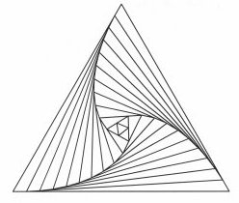α | 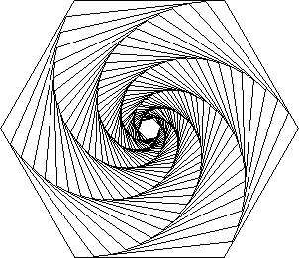β | 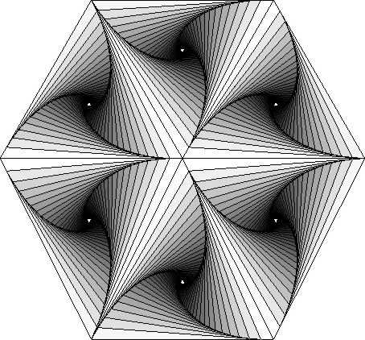γ
Σχήμα 2

Ίσως δεν ξέρουμε αρκετά μαθηματικά για να εξηγήσουμε τον όρο «λογαριθμική» που χαρακτηρίζει αυτές τις σπείρες. Μπορούμε όμως να εξηγήσουμε γιατί λέγονται ισογώνιες. Σ’ αυτό μας βοηθάει το διπλανό σχήμα όπου φαίνεται ότι η γωνία που σχηματίζεται από μία ακτίνα της σπείρας (μία ευθεία που διέρχεται από τον πόλο της, το σημείο γύρω από το οποίο ελίσσεται) και την εφαπτομένη, είναι πάντα ίδια (η γωνία ω στο σχήμα μας).
Ισογώνια ή Λογαριθμική Σπείρα
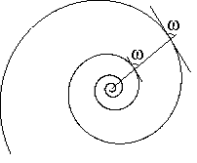

Ας προτείνουμε εδώ και έναν δεύτερο επίσης εύκολο τρόπο για να κατασκευάσουμε λογαριθμικές σπείρες ο οποίος επίσης χρησιμοποιήθηκε πολύ από τους καλλιτέχνες ανά τους αιώνες: Η κατασκευή αυτή συνδέεται με την κατασκευή ενός σχήματος που λέγεται ροζέτα (για να πάρουμε μία ιδέα για την μορφή της ας παρατηρήσουμε τις παρακάτω εικόνες). Η κατασκευή είναι αρκετά απλή: Πρώτα σχεδιάζουμε όσους ομόκεντρους κύκλους επιθυμούμε, με ακτίνες διπλάσιες, τριπλάσιες, κ.ο.κ. της ακτίνας του εσωτερικού κύκλου. Χωρίζουμε τον εσωτερικό κύκλο σε ίσα τόξα. Οι χορδές αυτών των τόξων είναι οι βάσεις ισοσκελών τριγώνων που οι κορυφές τους βρίσκονται στον επόμενο κύκλο. Τα σημεία των κορυφών της πρώτης σειράς των τριγώνων αποτελούν τα σημεία των βάσεων της δεύτερης σειράς των τριγώνων. Κατ’ αυτόν τον τρόπο συνεχίζουμε μέχρι να συμπληρώσουμε και την τελευταία σειρά τριγώνων. Η ροζέτα έχει ένα σχήμα λουλουδιού που τα πέταλά του διασταυρώνονται κατά τρόπο όμοιο με την διασταύρωση των σπειρών που παρατηρήσαμε στα ανθύλλια των λουλουδιών.
Στις ροζέτες που κατασκεύασε η περιβαλλοντική μας ομάδα, χρησιμοποιήσαμε έναν άλλο κανόνα κατασκευής. Σε κάθε κύκλο τα σημεία διαίρεσής του ήταν άκρα βάσεων ισόπλευρων τριγώνων. Έτσι το ύψος των τριγώνων καθορίζει και την ακτίνα του επόμενου κύκλου. Συνεπώς η αύξηση των ακτινών δεν είναι σταθερή. Με την δική μας μέθοδο, παρόλο που είναι πιο πολύπλοκη, κατασκευάζεται πραγματικά μία ισογώνια (λογαριθμική) σπείρα.
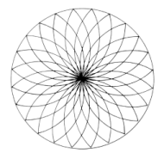 | 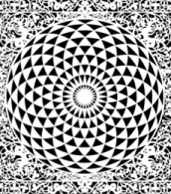
Το σχέδιο της ροζέτας | Ροζέτα από το βαπτιστήριο  του S. Giovanni, στη Φλωρεντία
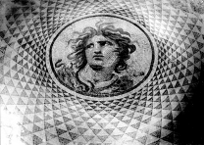  Ροζέτα από την Πομπηία | EMBED Word.Picture.8 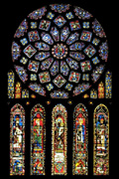  Ροζέτα σε παράθυρο  του καθεδρικού Chartres

4.2.3.1 Μερικά γεωμετρικά και ιστορικά στοιχεία για την λογαριθμική σπείρα: Η ισογώνια ή λογαριθμική σπείρα ανακαλύφθηκέ από τον Descartes το 1638. Ο Torricelli την μελέτησε ανεξάρτητα και υπολόγισε το μήκος της καμπύλης από τον πόλο της μέχρι ένα οποιοδήποτε σημείο της. Αν και οι ελιγμοί της σπείρας είναι άπειροι γύρω από το κέντρο της, επειδή γίνονται όλο και πιο κοντά στο κέντρο, το μήκος της από ένα σημείο της μέχρι το κέντρο δεν είναι άπειρο αλλά πεπερασμένο. Αυτό ακούγεται κάπως παράλογο, όμως από την αρχαιότητα είχαν αντιληφθεί ότι είναι δυνατόν να προσθέτουμε άπειρους αριθμούς και το αποτέλεσμα να είναι ένας πραγματικός αριθμός. Η επινόηση αυτή οφείλεται κατά πολύ στον Αρχιμήδη ο οποίος χρησιμοποιούσε τέτοια αθροίσματα στις μεθόδους του.
Η λογαριθμική σπείρα έχει αρκετές ενδιαφέρουσες ιδιότητες για τους μαθηματικούς. Εκτός του ότι ελίσσεται άπειρες φορές γύρω από τον πόλο της, παραμένει αμετάβλητη όταν εφαρμόσουμε κάποιους μαθηματικούς μετασχηματισμούς. Για παράδειγμα, αν την μεγεθύνουμε, το σχήμα της δεν θα αλλάξει αλλά θα είναι ένα ακριβές αντίγραφο του εαυτού της (ίσως να χρειαστεί να την περιστρέψουμε λίγο μόνο για να ταυτιστεί με το αρχικό σχέδιο). Δηλαδή όπως και να κοιτάξουμε, σε μικρότερη ή μεγαλύτερη κλίμακα το σχήμα της είναι το ίδιο. Ο Jacob Bernoulli ενθουσιάστηκε τόσο πολύ με αυτές τις ιδιότητές της που το 1692 την ονόμασε spira mirabilis. Μάλιστα ζήτησε να την σκαλίσουν στο μνήμα του με την επιγραφή «Eadem mutata resurgo» που σημαίνει «Αν και έχω αλλάξει θα ξαναπάρω την ίδια μορφή». Η επιθυμία του πολύ άσχημα εκτελέστηκε. Η λατινική φράση παραλήφθηκε και ο γλύπτης σκάλισε μία σπείρα που σίγουρα δεν είναι λογαριθμική, μια και το πλάτος μεταξύ δύο διαδοχικών περιστροφών παραμένει το ίδιο κάθε φορά. Ίσως λοιπόν να είναι μία σπείρα του Αρχιμήδη, ίσως και όχι, πάντως σε μία λογαριθμική σπείρα το πλάτος αυτό συνεχώς αυξάνει.

Ολοκληρώνοντας τα γεωμετρικά και ιστορικά σχόλια για της σπείρες να πούμε ότι τις διακρίνουμε σε δεξιόστροφές και αριστερόστροφές, ανάλογα με τον προσανατολισμό της κίνησης από τον πόλο προς τα έξω.
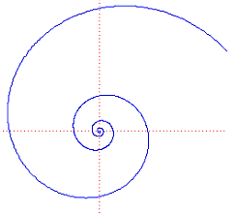 | 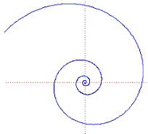
Δεξιόστροφη σπείρα | Αριστερόστροφη σπείρα

Αν δοκιμάσουμε να περιστρέψουμε γύρω από τον πόλο μία σπείρα, δημι-ουργείται η αίσθηση μίας κίνησης προς τα μέσα ή προς τα έξω, αναλόγως με την φορά της περιστροφής και με το αν περιστρέφουμε δεξιόστροφη η αριστερόστροφη σπείρα. Πολλές ενδιαφέρουσες οπτικές απάτες έχουν εφαρμογή σ’ αυτή την ιδιότητα των σπειρών. Μία αρκετά ενδιαφέρουσα θα τη βρείτε στην ιστοσελίδα http://dogfeathers.com/java/spirals.html

4.3 Η σπείρα της ανάπτυξης
Αναρίθμητα αντίγραφά της στον κόσμο που μας περιβάλλει.

Υπάρχουν πολλά βιβλία, άρθρα, εργασίες που αναφέρονται στη συγκεκριμένη σπείρα και τη σχέση της με την ανάπτυξη των οργανισμών.

Ήδη έχουμε πάρει μία γεύση από τα προηγούμενα κεφάλαια για το πού συναντάμε σπείρες στη φύση που κατά κανόνα είπαμε ότι είναι λογαριθμικές. Καταγράφουμε αυτά τα σημεία και συμπληρώνουμε με νέα τον κατάλογό μας.
- Στις διατάξεις ανθυλλιών ή σπορίων στα φυτά.
- Σε πολλά περιγράμματα φύλλων όπως της μπιγκόνιας, που είναι περίπου λογαριθμικές σπείρες
- Στα όστρακα διαφόρων οργανισμών όπως είναι ο ναυτίλος
- Στα κέρατα ζώων όπως οι γαζέλες ή οι αίγαγροι , στους χαυλιόδοντες του ελέφαντα ή ακόμα και στα γαμψά νύχια πολλών ζώων.
- Στους ιστούς της αράχνης Epeira.
- Πολλοί γαλαξίες έχουν σπειροειδή μορφή.
- Οι κυκλώνες έχουν σπειροειδή μορφή. Τέτοιοι κυκλώνες έχουν φωτογραφηθεί από δορυφόρους, τόσο στην γη, όσο και σε άλλους πλανήτες όπως τον Δία ή τον Κρόνο.
- Στις διακοσμήσεις πολλών κτιρίων όπως στις κολώνες στα αρχαία ελληνικά κιονόκρανα, ή τις ροζέτες
- Ο μεγάλος μαθηματικός Euler πρότεινε την λογαριθμική σπείρα ως τη βέλτιστη καμπύλη για τις ράγες των τρένων, τόσο για το σταμάτημα όσο και για το στρίψιμο των τραίνων. Για τον ίδιο λόγο η λογαριθμική σπείρα είναι βέλτιστη και στις στροφές των αυτοκινητοδρόμων.
- Τέλος πολλοί καλλιτέχνες συνειδητά ή ασυνείδητα κατασκεύασαν λογαριθμικές σπείρες στα έργα τους.

Από όλα αυτά τα σημεία, θα θέλαμε να σχολιάσουμε την δημιουργία της στη διαδικασία ανάπτυξης των οργανισμών.

Η δημιουργία της σπείρας. Δεν θα το περιμέναμε ότι ένας λόγος που οι λογαριθμικές σπείρες εμφανίζονται τόσο συχνά στη φύση, είναι γιατί είναι το αποτέλεσμα μιας απλής μαθηματικής διαδικασίας ανάπτυξης. Με απλά λόγια θα την περιγράφαμε ως εξής:
- Αυξήσου μία μονάδα, στρίψε μία μονάδα
- Αυξήσου δύο μονάδες, στρίψε μία μονάδα
- Αυξήσου τρεις μονάδες, στρίψε μία μονάδα
- κ.ο.κ….
Κάθε διαδικασία που «στρίβει» με σταθερό ρυθμό και «αυξάνει» με σταθερά επιταχυνόμενο ρυθμό, θα δημιουργήσει μία λογαριθμική σπείρα. Κάπως έτσι δημιουργούνται και οι σπείρες στα ανθύλλια των λουλουδιών.

4.4 Μερικές χαρακτηριστικές εικόνες σπειρών στον κόσμο μας

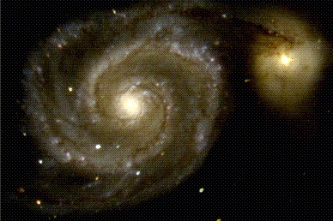  Σπειροειδής γαλαξίας Whirlpool | 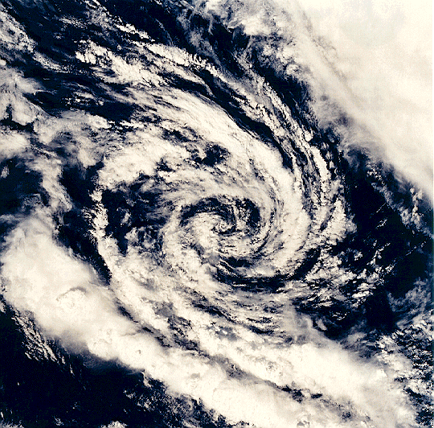  Ένας κυκλώνας

Σπείρες σε ζωντανούς οργανισμούς
(επάνω αριστερά το κέλυφος του ναυτίλου)

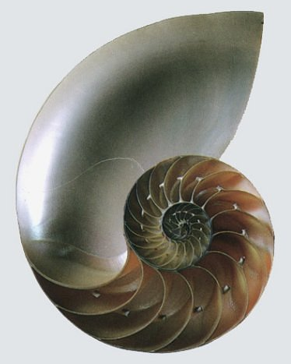 | 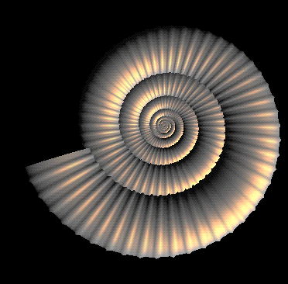 | 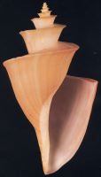
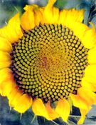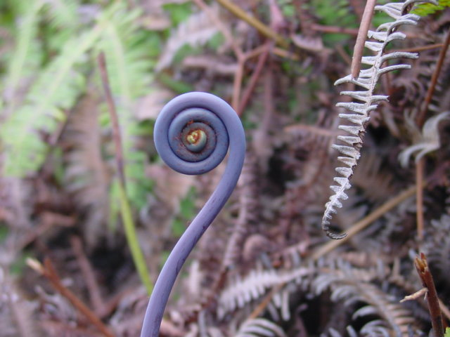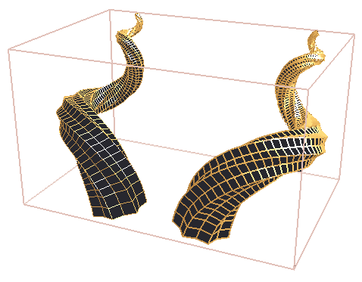

Σπείρες στην αρχιτεκτονική

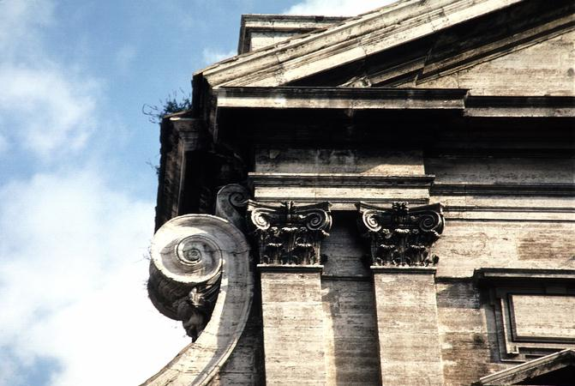 | 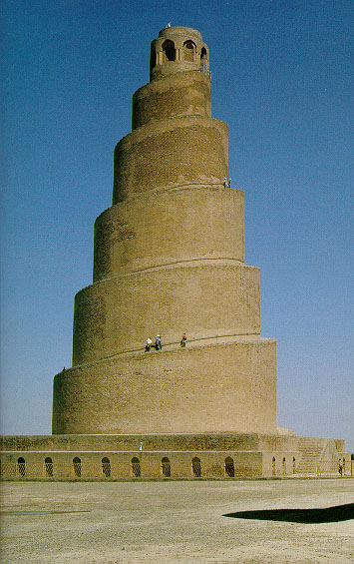  Το Μεγάλο Τζαμί, Σαμάρα, Ιράκ.

